МИНИСТЕРСТВО НАУКИ И ВЫСШЕГО ОБРАЗОВАНИЯ
РОССИЙСКОЙ ФЕДЕРАЦИИ

ПЕНЗЕНСКИЙ ГОСУДАРСТВЕННЫЙ УНИВЕРСИТЕТ

Кафедра «Информационная безопасность систем и технологий»

Отчет
по Заданию 1
на тему «Преобразование аналогового сигнала в цифровой сигнал»

Дисциплина: СиСПИ
Группа: 21ПТ(в)1
Выполнил: Резаев М. К.
Количество баллов:
Дата сдачи:
Принял: Иванов А. П.

2024
- Цель работы: изучение преобразования аналогового сигнала в цифровой сигнал.
- Задание. Осуществить преобразование аналогового сигнала, приведенного на рисунке 1 в цифровую кодовую последовательность. Определить шумы квантования. Результаты привести на временной диаграмме и в таблице по шаблону таблицы 1. Вид аналогового сигнала, его максимальную амплитуду и частотный диапазон взять из таблицы 2 в соответствии с вариантом.
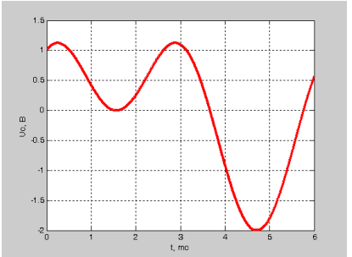
Рисунок 1 — 26 вариант задания (сигнал)
- Выполнение работы.
  - В соответсвии с рисунком и 26 вариантом задания были определены:
- U_{MAX} = 2 В и U_{МIN}: -2 В;
- в соотвествии с заданием U_{ОГР} = U_{MAX =} 2 В;
- в соотвествии c вариантом f_{MIN} = 0,4 кГц и f_{MAX} = 5,9 кГц;
- в соответсвии с заданием Δ_{uдоп} = 0,25 В;
Было расчитано минимальное число уровней квантования N_{МIN} по формуле (U_{МАХ}-U_{МIN})/Δ_{uдоп}. N_{МIN} = 4 / 0,25 = 16
Было определено число уровней N_{КВ} из условия N_{КВ} > N_{МIN}. N_{КВ} = 32.
Было определено количество разрядов n в коде. n = log₂32 = 5 бит.
Было расчитан шаг квантования по формуле δ = U_{ОГР}/2^{n} = 2/2⁵ = 0,0625 В.
Была рассчитана частота дискретизации в соотвествии с теоремой Котельникова (любой непрерывный сигнал, ограниченный по спектру верхней частотой Fв, полностью определяется последовательностью своих дискретных отсчетов, взятых через промежуток времени Т_{д}≤1/2F_{в}) должна удовлетворять условию F_{д}≥2F_{в}). F_{д} = F_{MAX} * 2 = 11,8 кГц
  - При частоте дескритизации 11,8 кГц длина одного отсчета будет равна 1000 мс / 11800 гц = 0,09мс → количесвто отсчетов за 1мс будет равно 1мс / 0,09мс ≈ 11 отсчетов, для 6мс количество отсчетов равняется 66. Было определено Uвх(t), Uкв(t), ΔКВ(t) и N. Результат представлен в таблице 1. Отсчеты Uвх(t) представлены на рисунке 2.
Рисунок 2 - Отсчеты Uвх(t)

Таблица 1 — Результаты измерений
Отсчет сигнала | UВХ(t), В | UКВ(t),В | ΔКВ(t) | N | Двоичный код
1 | 1,10 | 1,13 | -0,02 | 18 | 10010
2 | 1,15 | 1,19 | -0,04 | 19 | 10011
3 | 1,18 | 1,19 | -0,01 | 19 | 10011
4 | 1,16 | 1,19 | -0,03 | 19 | 10011
5 | 1,13 | 1,19 | -0,06 | 19 | 10011
6 | 1,07 | 1,13 | -0,06 | 18 | 10010
7 | 0,99 | 1,00 | -0,01 | 16 | 10000
8 | 0,89 | 0,94 | -0,05 | 15 | 01111
9 | 0,78 | 0,81 | -0,03 | 13 | 01101
10 | 0,66 | 0,69 | -0,02 | 11 | 01011
11 | 0,54 | 0,56 | -0,03 | 9 | 01001
12 | 0,43 | 0,44 | -0,01 | 7 | 00111
13 | 0,32 | 0,38 | -0,05 | 6 | 00110
14 | 0,22 | 0,25 | -0,03 | 4 | 00100
15 | 0,15 | 0,19 | -0,04 | 3 | 00011
16 | 0,09 | 0,13 | -0,04 | 2 | 00010
17 | 0,05 | 0,06 | -0,01 | 1 | 00001
18 | 0,06 | 0,06 | 0,00 | 1 | 00001
19 | 0,08 | 0,13 | -0,05 | 2 | 00010
20 | 0,13 | 0,13 | 0,00 | 2 | 00010
21 | 0,19 | 0,25 | -0,06 | 4 | 00100
22 | 0,27 | 0,31 | -0,04 | 5 | 00101
23 | 0,37 | 0,38 | -0,01 | 6 | 00110
24 | 0,48 | 0,50 | -0,02 | 8 | 01000
25 | 0,59 | 0,63 | -0,04 | 10 | 01010
26 | 0,71 | 0,75 | -0,04 | 12 | 01100
27 | 0,82 | 0,88 | -0,05 | 14 | 01110
28 | 0,93 | 0,94 | -0,01 | 15 | 01111
29 | 1,04 | 1,06 | -0,02 | 17 | 10001
30 | 1,11 | 1,13 | -0,02 | 18 | 10010
31 | 1,15 | 1,19 | -0,03 | 19 | 10011
32 | 1,18 | 1,19 | -0,01 | 19 | 10011
33 | 1,16 | 1,19 | -0,03 | 19 | 10011
34 | 1,12 | 1,13 | 0,00 | 18 | 10010
35 | 1,06 | 1,06 | -0,01 | 17 | 10001
36 | 0,95 | 1,00 | -0,05 | 16 | 10000
37 | 0,83 | 0,88 | -0,04 | 14 | 01110
38 | 0,65 | 0,69 | -0,03 | 11 | 01011
39 | 0,46 | 0,50 | -0,04 | 8 | 01000
40 | 0,25 | 0,31 | -0,06 | 5 | 00101
41 | 0,02 | 0,06 | -0,04 | 1 | 00001
42 | 0,22 | 0,25 | -0,03 | 4 | 00100
43 | 0,46 | 0,50 | -0,04 | 8 | 01000
44 | 0,72 | 0,75 | -0,03 | 12 | 01100
45 | 0,95 | 1,00 | -0,05 | 16 | 10000
46 | 1,16 | 1,19 | -0,03 | 19 | 10011
47 | 1,37 | 1,38 | 0,00 | 22 | 10110
48 | 1,56 | 1,56 | 0,00 | 25 | 11001
49 | 1,71 | 1,75 | -0,04 | 28 | 11100
50 | 1,82 | 1,88 | -0,05 | 30 | 11110
51 | 1,90 | 1,94 | -0,03 | 31 | 11111
52 | 1,93 | 1,94 | -0,01 | 31 | 11111
53 | 1,92 | 1,94 | -0,02 | 31 | 11111
54 | 1,86 | 1,88 | -0,01 | 30 | 11110
55 | 1,79 | 1,81 | -0,03 | 29 | 11101
56 | 1,66 | 1,69 | -0,03 | 27 | 11011
57 | 1,49 | 1,50 | -0,01 | 24 | 11000
58 | 1,29 | 1,31 | -0,02 | 21 | 10101
59 | 1,08 | 1,13 | -0,05 | 18 | 10010
60 | 0,85 | 0,88 | -0,02 | 14 | 01110
61 | 0,61 | 0,63 | -0,01 | 10 | 01010
62 | 0,36 | 0,38 | -0,01 | 6 | 00110
63 | 0,12 | 0,13 | 0,00 | 2 | 00010
64 | 0,12 | 0,13 | -0,01 | 2 | 00010
65 | 0,33 | 0,38 | -0,04 | 6 | 00110
66 | 0,54 | 0,56 | -0,02 | 9 | 01001

  - В соответствии с вариантом задания кодовая последовательность была записана с помощью NRZI. Результат приведен на рисунке 2 — 6.
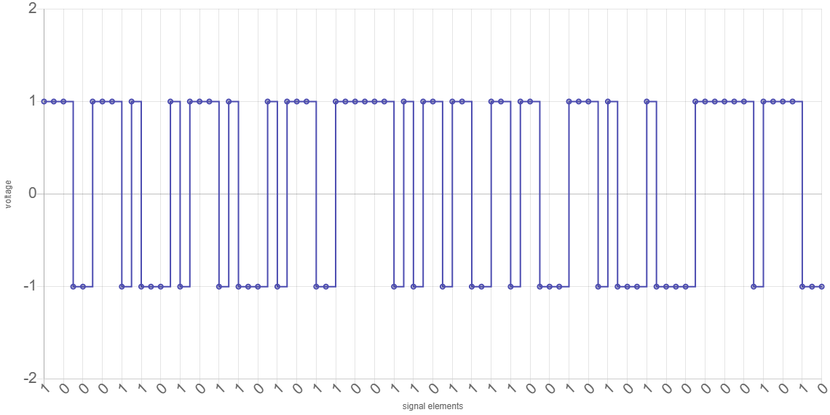
Рисунок 3 — Коды с 1 по 16
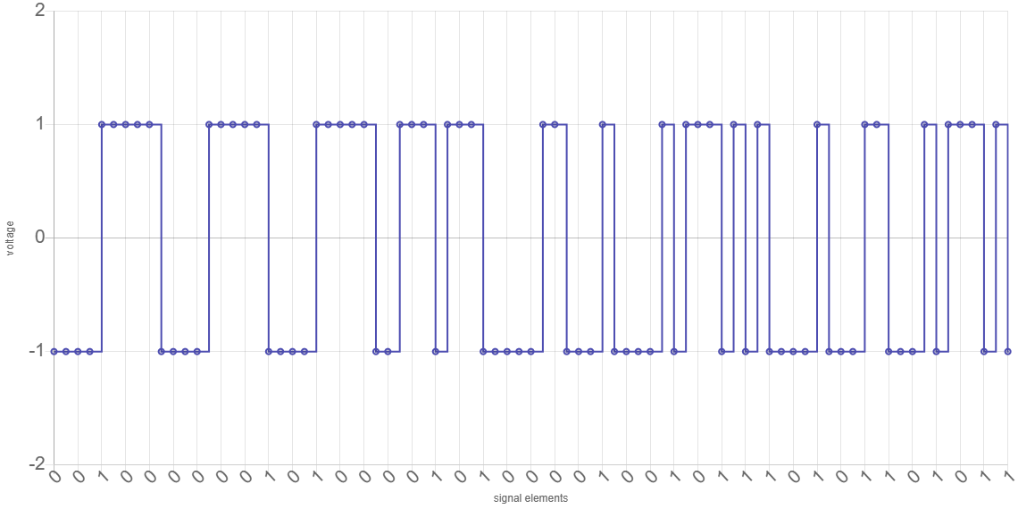
Рисунок 4 — Коды с 17 по 32
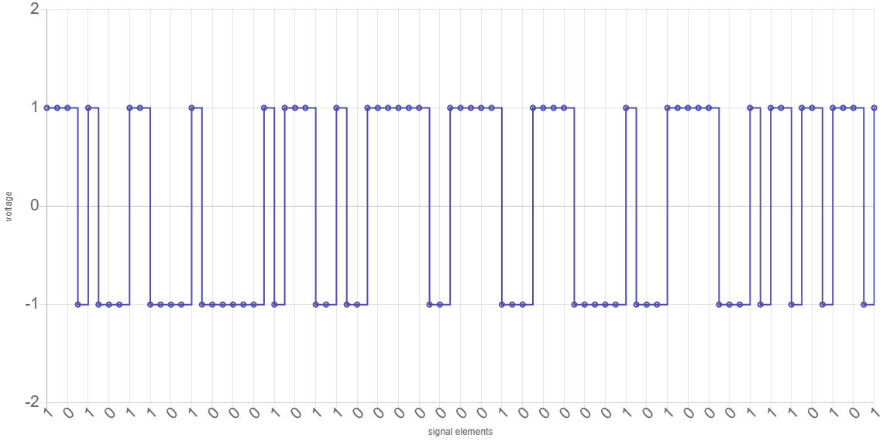
Рисунок 4 — Коды с 33 по 48

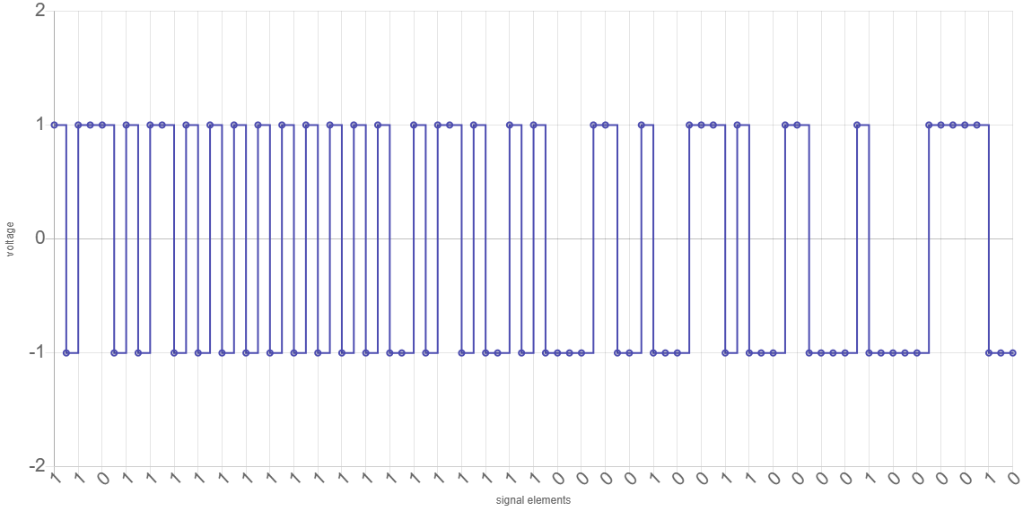
Рисунок 5 — Коды с 49 по 64

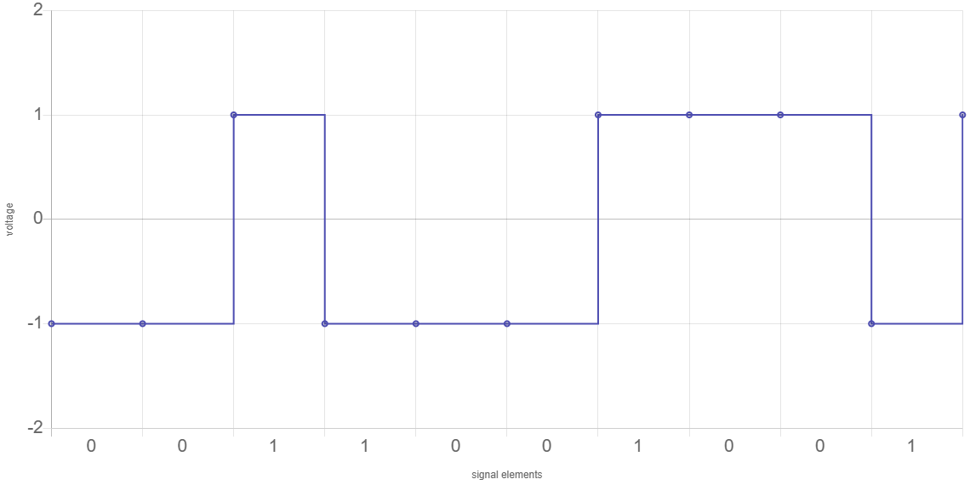
Рисунок 6 — Коды с 65 по 66
4 Вывод: было изучено преобразование аналогового сигнала в цифровой сигнал.

